
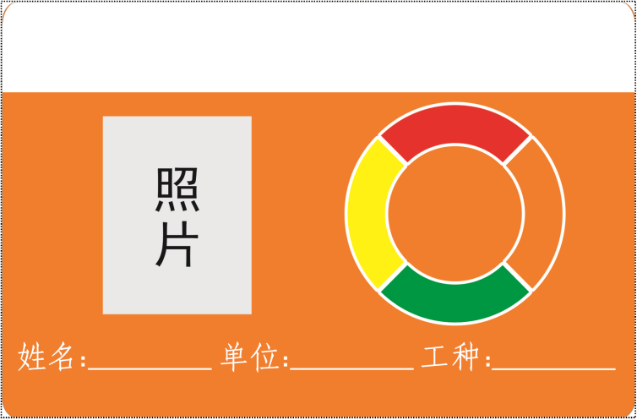
«project»
«code»
«name»
«workType»
«dept»
安全帽编号:
编号:

